Colegio Tecnológico Pulmahue

GUIA DE TRABAJO EDUCACIÓN TECNOLOGICA 6°BÁSICO
Clase N°1
Objetivo de aprendizaje:

¿Qué es un procesador de texto Word?
Es una aplicación informática que permite crear y editar documentos de textos en una computadora o celular. Se trata de un software de multiples funcionalidades para la redacción, con diferentes tipografías, tamaños de letras, colores, tipos de párrafos, efectos artísticos y otras opciones.

Dentro de este software se encuentra diferentes barras de herramientas:
Inicio: donde encontramos el tipo de letra a trabajar, tamaño de letra (numero) cambiar color de letra, subrayar letras o títulos subtítulos entre otros.
Insertar: encontramos para insertar tablas, formas, imágenes encabezados, pie de letra, números de páginas entre otros.
Diseño: se encuentra tipo de tema para trabajar en algún documento, marca de agua, color de página, bordes de página entre otros.
Diseño de página: se encuentra márgenes, orientación (vertical, horizontal) tamaño (oficio, carta)
Referencias: para insertar citas de textos, insertar notas de pie entre otros.
Revisar: para insertar ortografía, sinónimos.
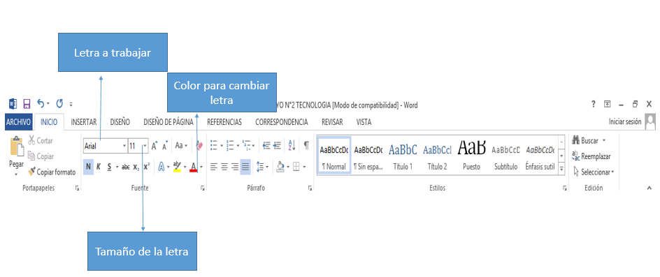
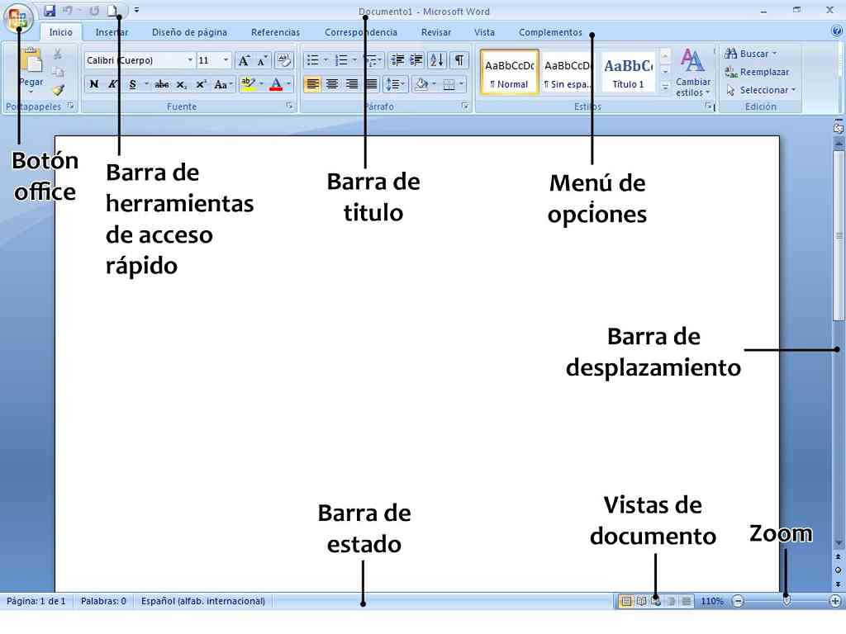

ACTIVIDAD: Debes abrir un documento Word en blanco, usar tipo de fuente (arial) tamaño (12) y escribir un cuento (inicio, desarrollo y conclusión) no debe presentar errores ortográficos.

Ante cualquier duda o consulta comunicarse a través del correo en horario de 10 a 12 y de 16 a 18 horas.Constanza.bustamante23@gmail.com
Además deben enviar evidencias de las guías trabajadas mediante fotografías al correo ya sea el niño haciendo la actividad y cuando se regrese nuevamente a clases se solicitara el material para ser corregido.

